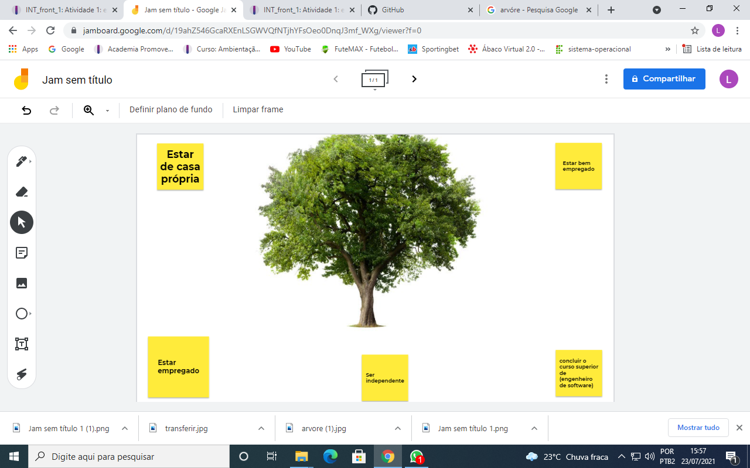

1: Estar bem empregado e ser visto pela empresa, que você e capaz de desenvolver o trabalho proposto.

2:Casa própria e sonho de todas pessoas, ter seu lar, montar do seu jeito as coisas.

3:Ter seu diploma de ensino superior e orgulhar a todos.

4: estar empregado e conseguir o emprego, pois nessa pandemia várias pessoas ficaram sem emprego

5: ser independente, poder resolver as coisas sozinho.